 |  | 企業が求める人材とは？
  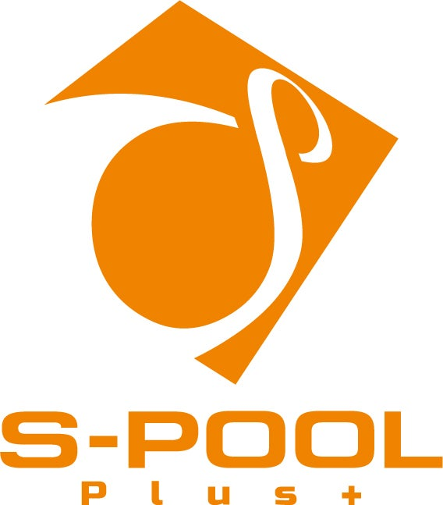
  
    - 令和８年１月15日(木)・20日(火)
    - 10：00～11：00
  「企業が求める人材とは？」
  ・企業が求めている人材について
  ・エスプールプラスについて
  ・質疑応答・まとめ
  などを予定しております。
  当日、内容に変更が生じる場合がございます。
  あらかじめ、ご了承ください。
  
  今後の就職活動を見据えて、企業様による就活セミナーを開催いたします。
  ご興味のある方は是非ご参加ください。
  参加費：無料
  持ち物：筆記用具・メモ
  ※ご不明な点は職員まで
  お声かけください。
  株式会社エスプールプラス主催
  チャレジョブセンター鴻巣
  面談室にて開催
  担当職員
  髙島・鹿内

